Zapytanie ofertowe, dot.:

**Wykonanie pomieszczenia testowego, przylegającego do obecnej hali produkcyjnej ZPUE S.A. Pszczyna.**

**Cel:**

Wykonanie oddzielnego pomieszczenia, na konstrukcji samonośnej, wykonanej ze stali konstrukcyjnej. Oddzielającego pozostałą część hali produkcyjnej, od stanowisk testowych „napędów”. Stanowisko testowe generuje chwilowy hałas – ok. 98 db.

**Dane wsadowe / założenia do oferty:**

Wymiary zewnętrzne : 5700 x 8000 mm, wysokość ok. 4200 mm.

Szkic sytuacyjny poniżej.

Szkielet ze stali konstrukcyjnej, zabudowa z płyt warstwowych o gr. min. 100mm, kolor płyt RAL 7035, płyta od wewnątrz posiadająca perforację – płyta dźwiękochłonna, przykładowa płyta KINGSPAN AF, **foto nr 1**.

Zabudowa płytami ścian pionowych oraz sufitu.

Dodatkowo wykonać ścianę elewacyjną, łączącą pomieszczenie wysyłki z wybudowanym pomieszczeniem testowy. Wykonać otwór komunikacyjny (1000x2200mm). Wykonać obróbkę blacharską w obrębie wykonywanej zabudowy.

W powstałej zamkniętej przestrzeni zamontować oświetlenie ogólne – np. 3 szt. lamp LED, o min. dł. 1200mm. - parametry oświetlenia dobrać wg aktualnych przepisów budowlanych.

Pomieszczenie wyposażyć w oświetlenie ogólne.

Ściana elewacji o wymiarach ok. 4000x4000 mm.

Dodatkowo, zmodernizować istniejącą ścianę hali – wymiana obecnej elewacji zewnętrznej, na płyty warstwowe – powierzchnia ( dł. 7800 mm, wys. 2300 mm) (**foto nr 3)**.

Od strony zewnętrznej, na całej dł. zamontować okna ( wys. ok. 1300mm, szer. 1200mm ) - połowa okien z możliwością uchylenia skrzydła. – typ, model okna, ustalić z inwestorem i dobrać do obecnego wyglądu hali (**foto nr 2**)

W celu komunikacji, w ścianie hali produkcyjnej zamontować 1 kpl. drzwi przemysłowych o minimalnej szer. Min. 1000mm. Drzwi powinny posiadać mechaniczną blokadę skrzydła, przed zamknięciem.

W ścianie od strony hali produkcyjnej wykonać dwa przepusty o wymiarach, 1200 x 1050mm ( wg szkicu). W przepustach zamontować kurtyny paskowe, zabezpieczające otwory przepustów

(**foto nr 6**).

Obróbka stolarki drzwiowej i okiennej, oraz pozostałych elementów konstrukcji musi nawiązywać do obecnego wyglądu hali – ustalić z inwestorem (**foto nr 4,5**)**.**

Media:

Pomieszczenie wyposażyć w oświetlenie ogólne (np. 5 szt. lamp LED o min. dł. 1200mm), oraz oświetlenie stanowiskowe ( umieszczone bezpośrednio nad stanowiskami testowymi – np. 3 szt. lamp LED o dł. min. 1200mm) - parametry oświetlenia dobrać wg aktualnych przepisów budowlanych.

Pomieszczenie wyposażyć w media :

- gniazda 2 x 230V – 5 szt.

- rozdzielnica elektryczna – min. 2 x 230V, 2 x 400V.

- przyłącze pneumatyczne - 2 szt.

Umiejscowienie powyższych mediów przedstawiono na Layoucie.

Jako dodatkowe, warianty oferty należy przedstawić:

Wariant I :

Wykonanie dodatkowych kurtyn/żaluzji tłumiących w oknach wykonanego pomieszczenia. Kurtyny mają ograniczyć odbijanie się dźwięku. Przedstawić koncepcję zabudowy oraz montażu.

Wariant II:

Wykonanie dodatkowego zabezpieczenia/zamknięcia przepustów ( od strony pomieszczenia testowego), w postaci rolety (bramy rolkowej **foto nr 7**) lub płyty przesuwnej, np. ku górze, w celu dodatkowego odseparowania pomierzenia od hali produkcyjnej.

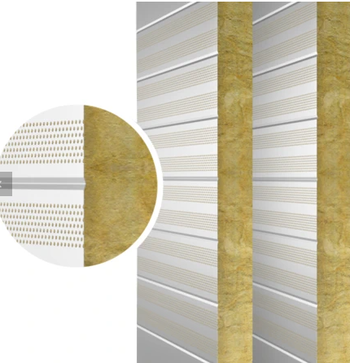

**foto.nr 1**. Przykładowe płyty warstwowe- dźwiękochłonne.

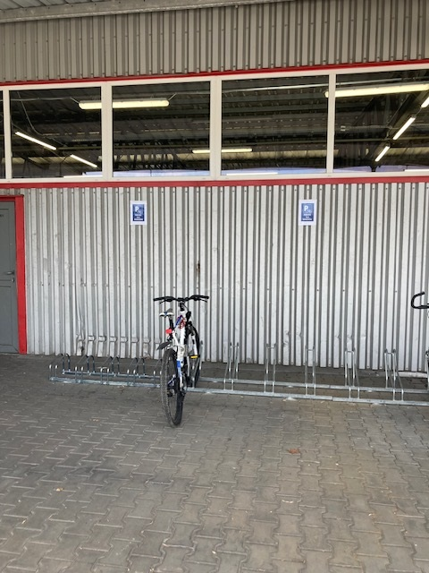

**Foto. nr 2** – widok na okna, od zewnątrz.

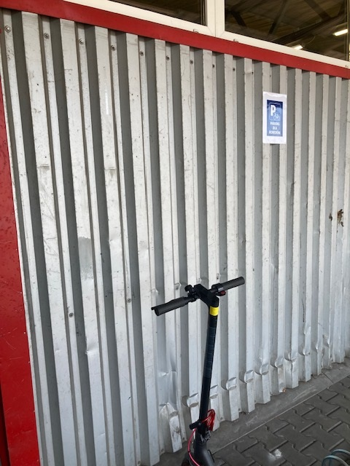

**Foto. nr 3** – po zabudowie przedstawiona elewacja do wymiany na płyty warstwowe.

**Foto. nr 4** – widok na konstrukcję nośną dachu, w miejscu wykonania stanowiska do testów.

**Foto.nr 4,5** – poglądowe wykonanie obróbki oraz zastosowanej płyty warstwowej.

**Foto.nr 6** – przykładowe kurtyny paskowe

**Foto.nr 7** – przykład rolety (bramy rolkowej)